实验名称： 约瑟夫环
一、问题描述
设有编号为1,2,…,n的n（n＞0）个人围成一个圈，每个人持有一个密码m。从第一个人开始报数，报到m时停止报数，报m的人出圈，再从他的下一个人起重新报数，报到m时停止报数，报m的出圈，……，如此下去，直到所有人全部出圈为止。当任意给定n和m后，设计算法求n个人出圈的次序。
二、数据结构设计
首先，设计实现约瑟夫环问题的存储结构。由于约瑟夫环问题本身具有循环性质，考虑采用循环链表，为了统一对表中任意结点的操作，循环链表不带头结点。将循环链表的结点定义为如下结构类型：
typedef struct Node
{
int data;
Node *next;
}linklist;
其次，建立一个不带头结点的循环链表并由头指针first指示。
三、算法设计
(1)建立循环链表
linklist *Creat_linklist(int n)
{
linklist *L,*pwork,*final;
L=(linklist*)malloc(sizeof(linklist));
final=L;
int i;
for(i=1;i<=n-1;i++)
{

final->data=i;
pwork=(linklist*)malloc(sizeof(linklist));
final->next=pwork;

final=final->next;
}
final->data=i;
final->next=L;

return L;
}
建立三个指针*L,*pwork,*final分别为头指针，工作指针和尾指针。其中尾指针指的是当前创立好的链表的尾节点。利用工作指针申请内存空间，之后尾指针的后继指向工作指针。利用n即人数，来控制节点个数，最后将尾指针指向头结点，
返回头指针，从而建立好循环链表。

(2)输出人数和密码
int n,m;
cout<<"请输入人数"<<endl;
cin>>n;
cout<<"请输入密码"<<endl;
cin>>m;
cout<<"出圈的次序为："<<endl;

(3)解决出圈问题
if(m!=1)
{

while(p->next!=p)
{
int count=1;
while(count<m-1)
{
p=p->next;
count++;
}
cout<<p->next->data<<endl;
linklist *q=p->next;
p->next=p->next->next;
p=p->next;
free(q);

}
cout<<p->data;
}
else for(int i=1;i<=n;i++)
{
cout<<p->data<<endl;
p=p->next;
}
首先，我是单独考虑m=1的情况的，m=1时，按序输出就好。m！=1时，利用count计数，当数到m个时，输出当前结点的数值域，之后进行结点的删除操作。
四、界面设计
请输入人数：
请输入密码：
出圈的次序为：

界面大致如上所示，简洁明了。截图如下：
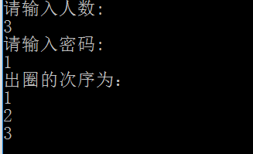
五、运行测试与分析
测试三组数据
- n=5,m=2截图如下
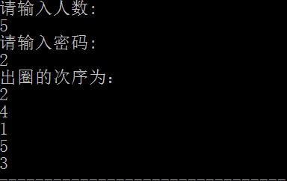
- n=6,m=1 截图如下
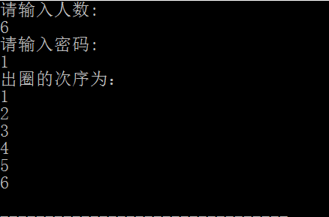

- n=9,m=3 截图如下
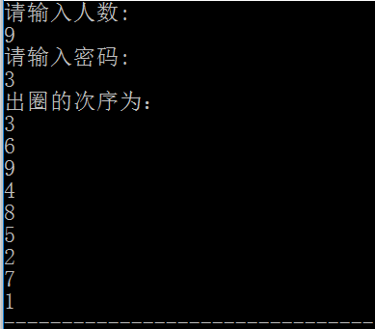
六、实验收获与思考
通过该试验练习掌握了循环链表的建立，利用三个指针即可完成循环指针的建立。并在之后的出圈问题中练习了链表中结点的删除操作，收获颇深。
思考：
- 采用顺序存储结构如何实现约瑟夫环问题？
- 如果每个人持有的密码不同，应如何实现约瑟夫环问题？
- 我认为利用一维数组a[]，先将n个人的编号存入a[0]到a[n-1]中来，之后进行循环报数，由m来进行控制，数到第m个人时，删除a[i]，并将其从数组中删除，即将他后面的元素逐个前移，进行覆盖，之后重新进行报数，每次报数的起始位置就是上次报数的出列位置。
- 倘若每个人手中的密码都不同，只需在遍历的时候增加判断，判断当前某个人报的数和他手中的密码是否相同，若相同则出圈，并进行结点删除操作，不同则继续循环，以此类推。

